Fiszka projektowa do Gminnego Programu Rewitalizacji Miasta i Gminy Stopnica na lata 2016-2023
Wstępnie wyznaczony po badaniu ankietowym i spotkaniach z mieszkańcami, obszar przewidziany do rewitalizacji w ramach Programu to sołectwa: Prusy, Skrobaczów, Kuchary, Strzałków, Szczytniki oraz zaznaczony obszar Miasta Stopnica. Składane przez Państwa fiszki mogą obejmować również propozycje inwestycji w innych miejscowościach niż wymienione w zdaniu poprzednim.
Obszar rewitalizacji na terenie Miasta Stopnica
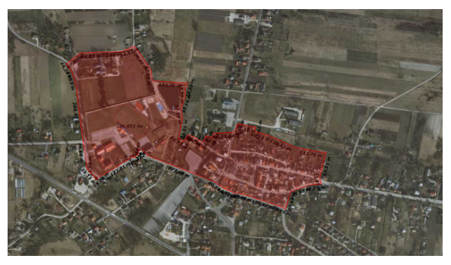
Nazwa/tytuł projektu.

Podmiot (osoba) zgłaszający przedsięwzięcie.

Czy projekt przewiduje realizację w partnerstwie?

Czy projekt przewiduje realizację w partnerstwie?
- Tak
- Nie
Jeśli projekt przewiduje realizację w partnerstwie to proszę podać nazwę partnera.

Obszar realizacji projektu.

Przewidywany okres realizacji przedsięwzięcia.

Typ projektu.
- społeczny
- gospodarczy
- przestrzenny
- środowiskowy
- mieszany
Cel projektu.
Proszę określić, co jest głównym celem przedsięwzięcia, np. rozwój przedsiębiorczości…, przeciwdziałanie wykluczeniu społecznemu…, walka z ubóstwem…, poprawa jakości życia…, poprawa estetyki…, itp.

Zakres działań.
Proszę wskazać niezbędne działania i krótko opisać na czym polega przedsięwzięcie.

Grupa odbiorców.
Proszę wskazać do kogo skierowane jest przedsięwzięcie i jak ono wpłynie na mieszkańców, otoczenie, itp.

Szacunkowy koszt realizacji przedsięwzięcia wraz z uwzględ-nieniem możliwych źródeł jego sfinansowania.

Uzasadnienie realizacji.
Proszę wskazać z czego wynika potrzeba realizacji przedsięwzięcia oraz do rozwiązania jakiego problemu społecznego, gospodarczego, przestrzennego lub środowiskowego się ono przyczyni.

Gotowość do realizacji przedsięwzięcia.
Proszę wskazać czy przedsięwzięcie jest gotowe do realizacji, tj. czy posiada niezbędną dokumentację (np. projekt, analiza, dokumentacja techniczna, kosztorysy, podpisane umowy partnerskie lub listy intencyjne, itp.). Jeśli przedsięwzięcie dotyczy nieruchomości, to czy podmiot zgłaszający ma prawo do dysponowania nią?

Dane kontaktowe: (telefon i/lub adres e-mail).
Powyższe dane posłużą jedynie do kontaktu w sprawie przedsięwzięcia.
Nie będą one wykorzystywane do innych celów ani przekazywane innym podmiotom.

